Goujonnettes de sole au combawa, huile de gingembre et lait de poule ( Etienne Krebs)
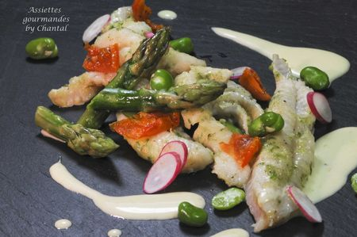
Ingrédients (pour 4 personnes):
8 filets de sole (500 - 600g en entrée), 2 combawas, 1 morceau de gingembre frais, 2 cuil. à s. d'huile de gingembre (j'ai mixé du gingembre frais dans de l'huile de pépins de raisins, puis filtré), sel et poivre
lait de poule: 1 oeuf, 3 cuil. à s. de bouillon de poule, 1 citron vert, 4 cuil. à s. d'huile de cacahuètes, piment de Cayenne, sel.
3 cuil. à s. de fèves fraiches, quelques pointes d' asperges vertes, quelques radis, et pétales de tomates confites
Préparation:
Découper les filets de soles en longues lanières et poser dans un plat; assaisonner avec les zestes de combawas, le gingembre râpé, sel et poivre.
Préparer le "lait de poule": faire cuire l'oeuf 4 minutes dans une casserole d'eau bouillante; le sortir, l'écaler et mettre dans un blender avec le bouillon, l'huile de cacahuètes, le jus et zeste de citron vert. Mixer, assaisonner et mixer de nouveau.
Verser dans une casserole et maintenir au chaud (attention, ça ne doit pas cuire).
Faire sauter les goujonnettes à la poêle dans un peu d'huile de gingembre (1 à 2 minutes). En fin de cuisson, ajouter les têtes d'asperges et fèves préalablement blanchies.
Dresser les morceaux de filets de sole dans les assiettes avec les fèves, les asperges, les radis en lamelles et des dés de tomates confites. Napper avec un peu de lait de poule.
Assiettes Gourmandes
http://assiettesduchef.canalblog.com
assiettes.gourmandes@yahoo.fr

